2026/06/24 中間発表 フィードバック
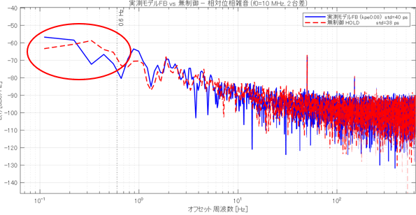
0.1-1Hzだけ下げたいのか、全体として下げたいのか

1Hz以上の部分に下にとがっている部分があるのはなぜか

0.3Hz, 0.6Hzの部分も下がっている理由はなぜか

この技術の応用先はどこ？

そもそもオーディオ領域で1Hz未満の部分の精度を上げる必要はあるのか

位相雑音を下げるのはどの水準までを狙っている？

今後のスケジュールは？

ロックインと同時制御で精度はそこまでかわらないのでは？

